1.Соедини картинку с буквой, на которую начинается её название.

**А У И**

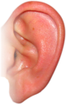 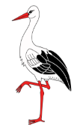 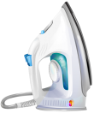  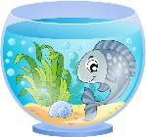 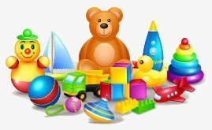

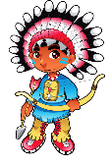 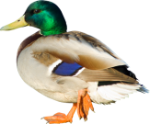 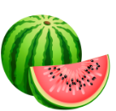 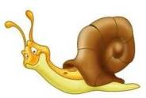 

2.Буквы сломались. Угадай, какие это буквы и почини их – дорисуй недостающие детали буквы.

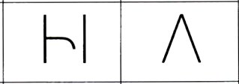 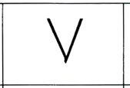 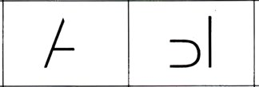 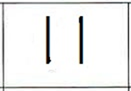 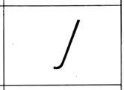 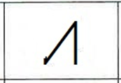

3. Раскрась листики с буквой А зелёным цветом, с буквой 4. Вертикальной линией раздели слова на слоги.

И – красным, с буквой У – жёлтым цветом. Нарисуй под картинкой столько кругов, сколько слогов.

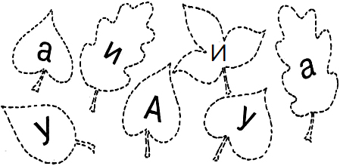 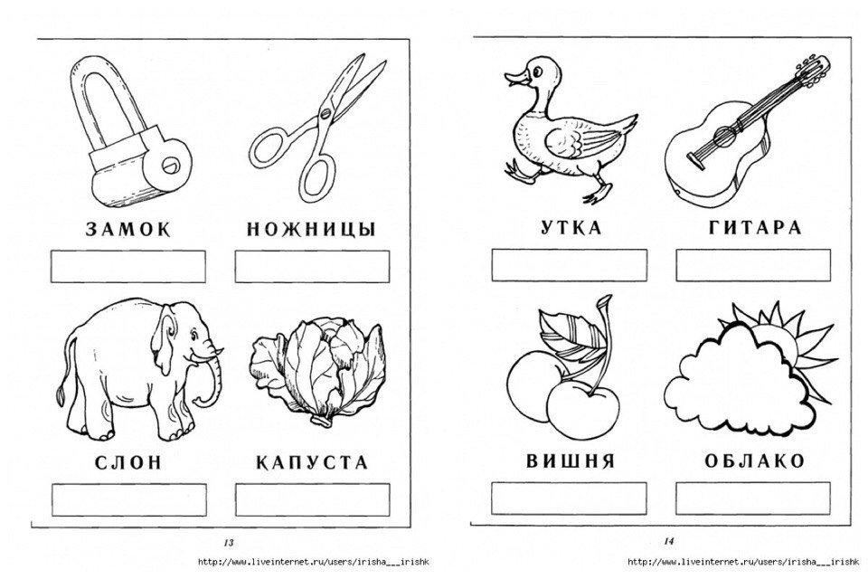

5. Раскарсь ёжика по буквам. А – коричневый цвет, У – красный, 6. Найди и раскрась буквы А, У, И. Какие это буквы?

И – жёлтый. Там, где букв нет, раскрась любым цветом. Каким цветом ты будешь их раскрасшивать и почему?

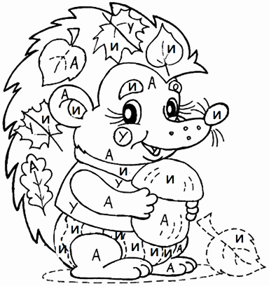 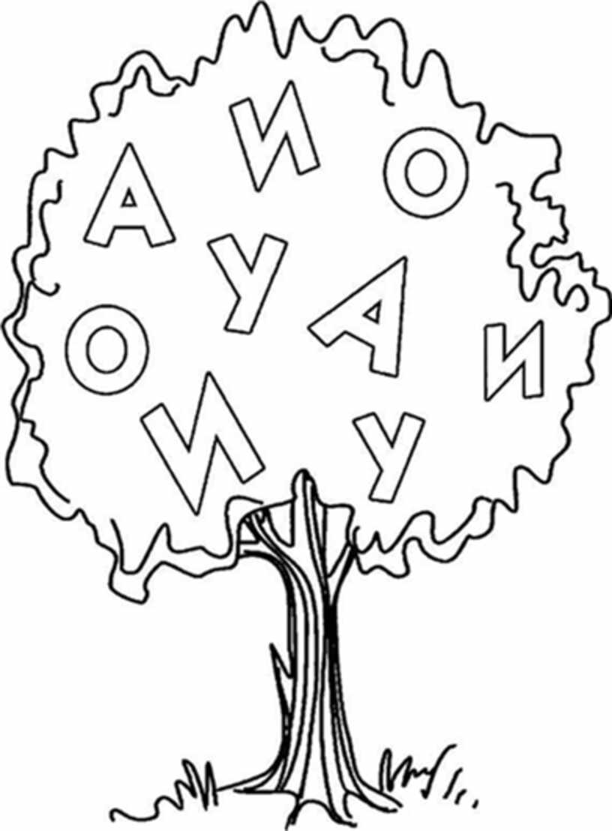

7. Назови тяжёлые предметы и лёгкие предметы. Тяжёлые – обведи 8. Дорисуй или зачеркни лишние шарики так,

В кружок красным карандашом. А лёгкие – раскрась. чтобы рисунки стали верными.

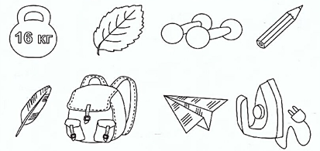 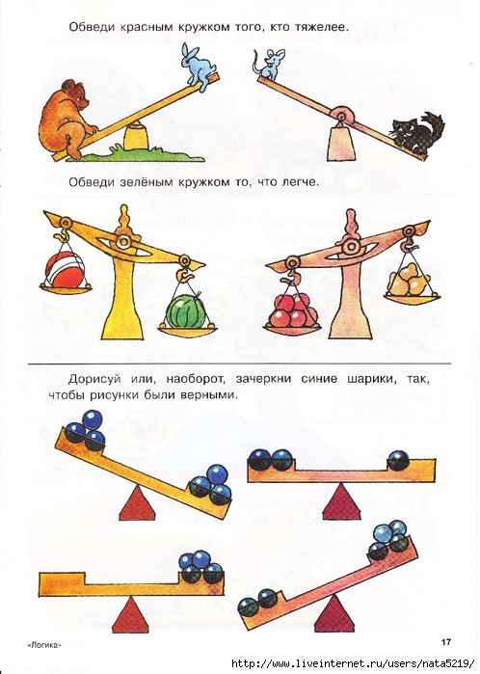

9. Выполни задание к картинкам. 10. Нарисуй под картинкой столько же кружочков,

сколько предметов на картинке.

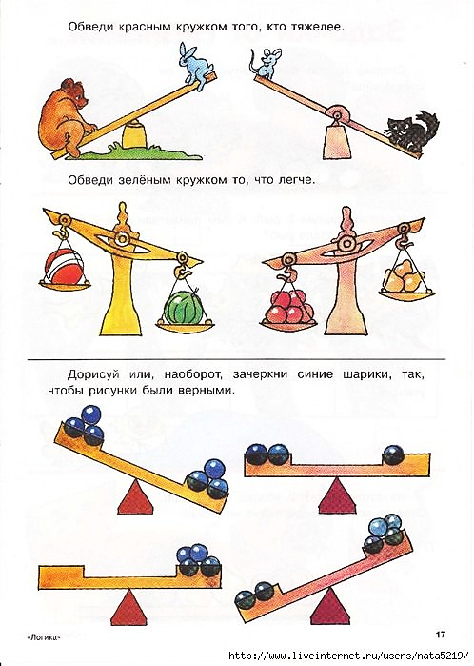 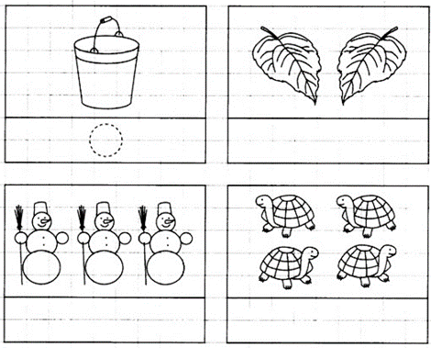

11. Подумай, и продолжи последовательность до конца ряда.

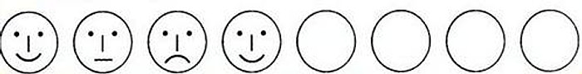

12. Что было сначала, а что потом. Поставь цифры. 13. Вставь пропущенные числа.

